**Proyecto Integrador – Momento #1**

**Grupo #4 – Cristian León / Nataly Piedrahita**

1. ***Selección de dominio y objetivos:***
   * **Contexto:** Diseñar una tienda virtual
   * **Usuarios:** En nuestro caso están presentes 2 usuarios: los que ofrecen los productos en la aplicación para la venta de estos (Stakeholder Interno), y los usuarios que utilizan la aplicación para la compra de los productos que están en la app (stakeholder externo).
   * **Tareas Clave:**

* **Stakeholder Interno:** Consulta de cuantas ha realizado, el total de dinero conseguido.
* **Stakeholder externo:** Consultar los productos que quiere con mayor exactitud (barra de búsqueda o búsqueda por filtros), la posibilidad de guardas los productos que quiere para comprarlos en conjunto o en otro momento.

1. **Recolección de datos:**
   * **Entrevista Semi-Estructurada:**
     1. **¿Cuál es tu aplicación favorita? ¿Por qué?**
     2. **¿Cuál es la característica que más te gusto de ella?**
     3. **¿Has tenido inconvenientes con la aplicación?**
     4. **¿Por qué escogiste esa aplicación para comprar?**
   * **Rompe Hielos: ¿Has usado alguna aplicación de shopping? ¿Cuáles?**
   * **Respuestas:**
     1. **Mi aplicación de compras online favorita es SHEIN, porque tienes muchas categorías y promociones de marcas y estilos que me encanta.**
     2. **La cantidad de opciones, precios y su facilidad a la hora de realizar el pedido.**
     3. **La verdad si, al tener tanta variedad a veces es complicado comprar ropa por las tallas por que no siempre estoy segura si me quedara bien.**
     4. **Por la cantidad de marketing que tiene, sus influencers y sus muy buenas reseñas.**
   * **Encuesta Online:**

* [**https://forms.gle/UZ5vBAYEaXpqDxWB8**](https://forms.gle/UZ5vBAYEaXpqDxWB8)
  + **Card Sorting Virtual:**

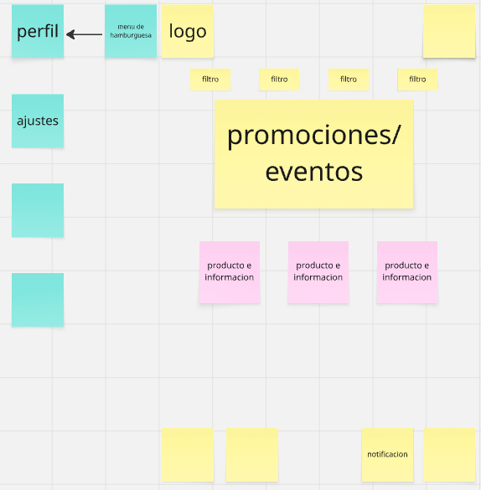

1. AsddfF
2. **Arquitectura de información:**
   * **Mapa de sitio:**

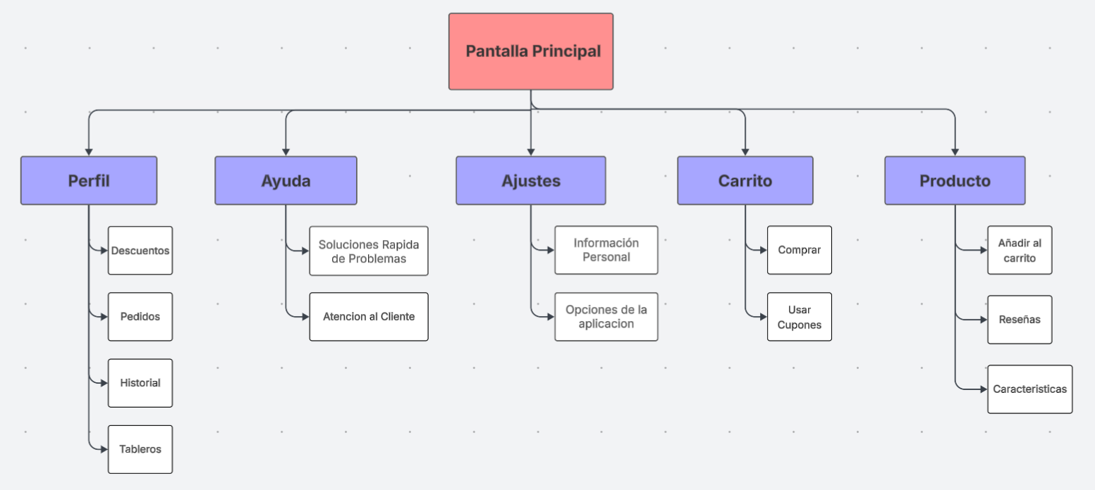

* **Diagrama de Flujo de 2 Tareas:**
  + **Inicio / Registro:**

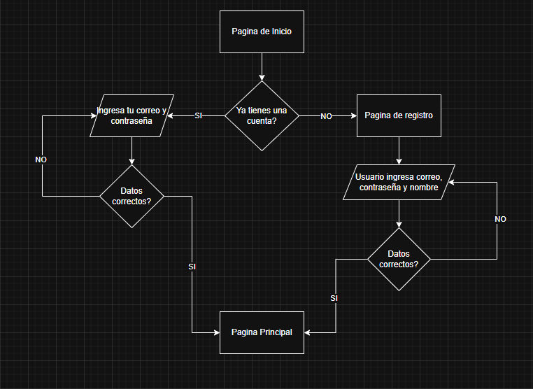

* + **Comprar Producto:**

